ИНФОРМАЦИОННЫЕ – КОММУНИКАТИВНЫЕ ТЕХНОЛОГИИ НА УРОКАХ ХИМИИ
(РАБОТА С ИНТЕРАКТИВНОЙ ДОСКОЙ)
И.С. Белоногова
Средняя общеобразовательная школа № 47, Россия

Могущество разума беспредельно.
И.Ефремов

XXI век – век высоких компьютерных технологий. Что нужно современному молодому человеку для того, чтобы чувствовать себя комфортно в новых социально - экономических условиях жизни? Какую роль должна играть школа, и какой она должна быть в XXI веке, чтобы подготовить человека к полноценной жизни и труду? Совершенно очевидно, что используя только традиционные методы обучения, решить эту проблему невозможно.
Использование ИКТ в образовании является одним из важнейших направлений развития информационного общества. Система образования сегодня развивается в ситуации «шока от будущего», – человек рождается и учится в одном мире, а самостоятельно действовать ему придется в другом. В этих условиях школа должна формировать у учащихся новые навыки – умение адаптироваться и найти себя в этом мире, умение самостоятельно собирать информацию, анализировать, обобщать и передавать ее другим людям, осваивать новые технологии. Адекватным ответом на вызовы времени является реализация новой модели учебного процесса, ориентированного на самостоятельную работу учащихся, коллективные формы обучения, формирование необходимых навыков. Большую роль в этой трансформации может и должно сыграть активное применение в учебном процессе информационно-коммуникационных технологий (ИКТ), поскольку [3]:
- изучение и применение ИКТ в учебном процессе позволяет получить учащимся навыки и квалификации, необходимые для жизни и работы в современном обществе;
- ИКТ являются эффективным инструментом для развития новых форм и методов обучения, повышающих качество образования;
- широкое применение ИКТ создает условия для повышения доступности образования, для перехода от обучения на всю жизнь к обучению через всю жизнь (Life Long Learning – LLL-парадигма), обеспечивающему постоянную адаптацию к условиям развития информационного общества и экономики, основанной на знании.
Информатизация является необходимым компонентом и условием общей модернизации образования, обновления содержания и форм учебной деятельности, всего уклада школы, управления образованием. Без информатизации выполнить в полном объеме программу модернизации невозможно.
Поэтому информатизация образования является приоритетом развития социальной сферы РФ, обозначенным в документах Правительства России.
Меняется восприятие ребенка, он живет в мире технологичных символов и знаков, в мире электронной культуры. Учитель должен быть вооружен современными методиками и новыми образовательными технологиями, чтобы общаться с ребенком на одном языке. И одной из таких методик сегодня является интеграция медиаобразования в систему работы учителя-предметника. Научить ребенка, с самого раннего возраста попадающего в "электронную среду", ориентироваться в ней, приобретать навыки "чтения", переработки и анализа информации, получаемой из разных источников, критически осмыслять ее и есть одна из важнейших задач современной школы.
В настоящее время перед учителем остро стоит проблема, как повысить интерес школьников к химии [4], ведь качество знаний учащихся во многом определяется интересом к учебному предмету. Информационно-коммуникационные технологии (ИКТ) помогают решить эту проблему. Поэтому, сегодня просто необходимо проводить уроки с использованием ИКТ – это наглядно, красочно, информативно, интерактивно, экономит время, позволяет работать каждому ученику в своем темпе, позволяет учителю работать с учеником дифференцированно и индивидуально, даёт возможность оперативно проконтролировать и оценить результаты обучения. Использование разных видов деятельности, позволяет учащимся самостоятельно добывать необходимую информацию, мыслить, рассуждать, анализировать, делать выводы. ИКТ создаёт ситуацию успеха для каждого ученика.
Изучать химию обучающиеся начинают в 8 классе [1]. Заинтересовать, увлечь детей новым предметом, облегчить усвоение новых понятий, терминов, знаний можно привлечением в объяснение нового материала различных приёмов интересных методик, демонстраций реакций и т.д. Наиболее яркими являются уроки с ИКТ.
От учителей требуется постоянное совершенствование методики преподавания, непрерывное обучение в далеких от основного предмета областях знания. Учителю необходимо осваивать новые технологий, примером одной из который является работа с интерактивной доской.
Интерактивные доски на уроках в средних и старших классах используются в качестве электронных интерактивных инструментов - современных, мощных, значительно ускоряющих доступ к необходимой информации, облегчающих ее восприятие и в немалой степени способствующих формированию творческой атмосферы общения в учебном классе.
Что дает использование интерактивных досок на уроках в школе? [6]
Ясную, эффективную и динамичную подачу учебного материала
Используя интерактивную доску на уроке, преподаватели могут сделать свои занятия более яркими, могут выбирать различные стили обучения, работать с различными приложениями и ресурсами, ориентироваться на определенные потребности разных возрастных групп.
Существенное повышение мотивации учащихся
С интерактивной доской занятия становятся интереснее и увлекательнее. Даже те ученики, которые с неохотой идут на урок, моментально вовлекаются в учебный процесс, т.к. сами прекрасно ориентируются в цифровом мире и активно используют в повседневной жизни различные электронные устройства.
Активизацию познавательной деятельности учащихся и коммуникативных навыков
Интерактивная доска на уроке - это незаменимый инструмент для организации самостоятельных и коллективных форм работы, дискуссий, в которых развивается умение учащихся аргументировать и объяснять свою точку зрения.
Экономию учебного времени
Нет необходимости конспектировать занятия. Материалы урока учащиеся могут сохранить, распечатать, вернуться к ним дома или на следующих занятиях.
Заранее подготовленные занятия (а также диаграммы, рисунки, тесты, таблицы, музыка, карты и другие ресурсы для урока) дают возможность сохранять быстрый темп урока. Преподавателю и ученикам не надо тратить время на то, чтобы написать текст на обычной доске или переходить от экрана к клавиатуре компьютера. В режиме online на интерактивной доске можно работать с материалами урока - комментировать, вносить добавления, держать связь со всем миром, имея выход в Интернет.
Создание и расширение методической базы
Преподаватели могут создавать свою коллекцию занятий по разнообразным предметам и темам. Могут делиться материалами друг с другом, использовать созданные материалы из года в год, адаптируя их под конкретную аудиторию. Использование интерактивной доски на уроке вдохновляет преподавателей на поиск новых подходов к обучению, стимулирует профессиональный рост.
Одновременное использование самых разных материалов
Интерактивная доска позволяет использовать на уроке одновременно изображения, текст, звук, видео, ресурсы Интернет и другие необходимые материалы. Учитель имеет возможность воздействовать на все системы человека одновременно (визуальную, слуховую, кинестетическую), тем самым ориентируется на каждого ученика в своем классе.
Оперативный контроль знаний и возможности дистанционного обучения
Преподаватели могут создавать и проводить опросы в режиме реального времени, демонстрировать ученикам результаты тестирования. Можно записывать уроки, создавать базу записей, различных материалов, тестов, самостоятельных и контрольных работ. Каждый ученик сможет в любое время вернуться к материалам урока, изучить пропущенный материал, проверить себя.
Интерактивная доска [5] - ценный инструмент для обучения всего класса. Это визуальный ресурс, который помогает преподавателям излагать новый материал очень живо и увлекательно. Она позволяет представить информацию с помощью различных мультимедийных ресурсов, преподаватели и учащиеся могут комментировать материал и изучать его максимально подробно. Она может упростить объяснение схем и помочь разобраться в сложной проблеме.

При использовании электронной интерактивной доски доступны следующие виды образовательной деятельности [7]:

Этапы проведения урока | Возможные варианты использования интерактивной доски
Объяснение нового материала | Подбор текстового и графического материала по теме урока. Создание учебно-дидактической презентации. Подбор анимаций по теме урока. Создание заметок с помощью электронных чернил. Подбор мультимедийного материала по теме урока. Создание мультимедийной презентации для создания опорного конспекта учащихся
Контроль усвоения пройденного материала | Разработка контрольных и самостоятельных работ. Разработка тестовых заданий. Разработка опорных конспектов. Организация интегрированных занятий с использованием интерактивных опытов на уроке объяснения нового материала. Организация самостоятельных работ, тестов и контрольных заданий на основе мультимедийного материала. Разработка тестовых интерактивных заданий.
Закрепление материала | Составление мультимедийных материалов с использованием результатов измерений датчиками различных процессов. Организация индивидуальных выступлений учащихся по заранее подготовленным учителем материалам. Проведение виртуальных лабораторных работ.
Дополнительное образование | Организация проектной деятельности учащихся. Подготовка материалов для проведения общешкольных конкурсов и олимпиад. Проведение защиты проектов учащихся по теме исследования уроков и олимпиад. Проведение общешкольных конкурсов и олимпиад.

Примеры заданий к уроку химии. Тема «Химический элемент в ПСХЭ Д.И. Менделеева». [2]

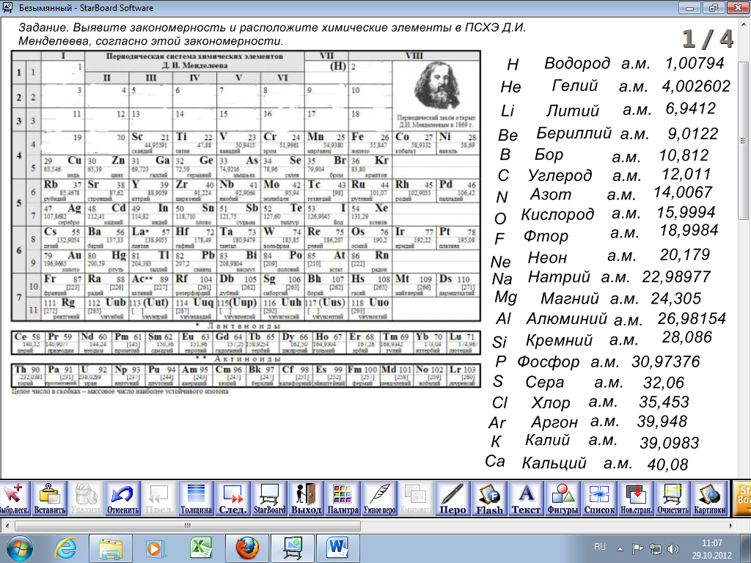

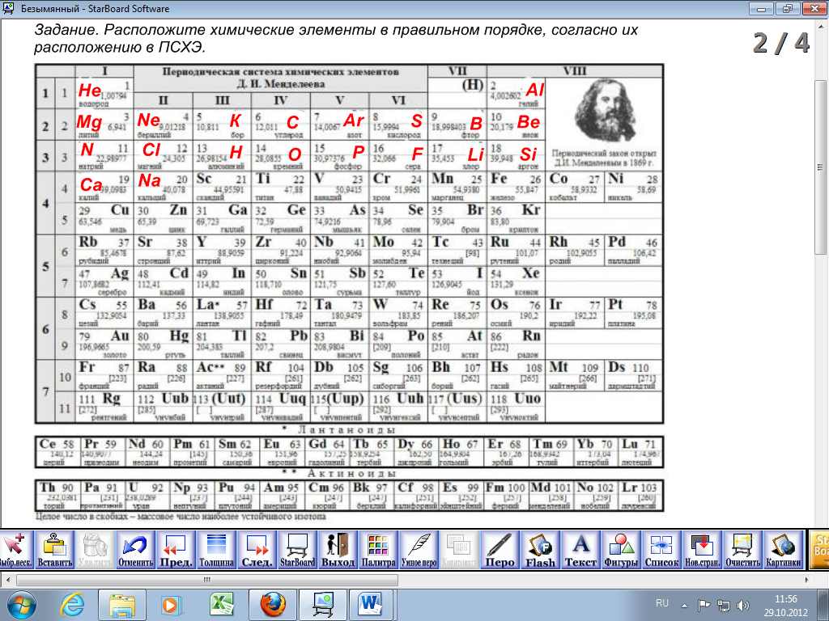

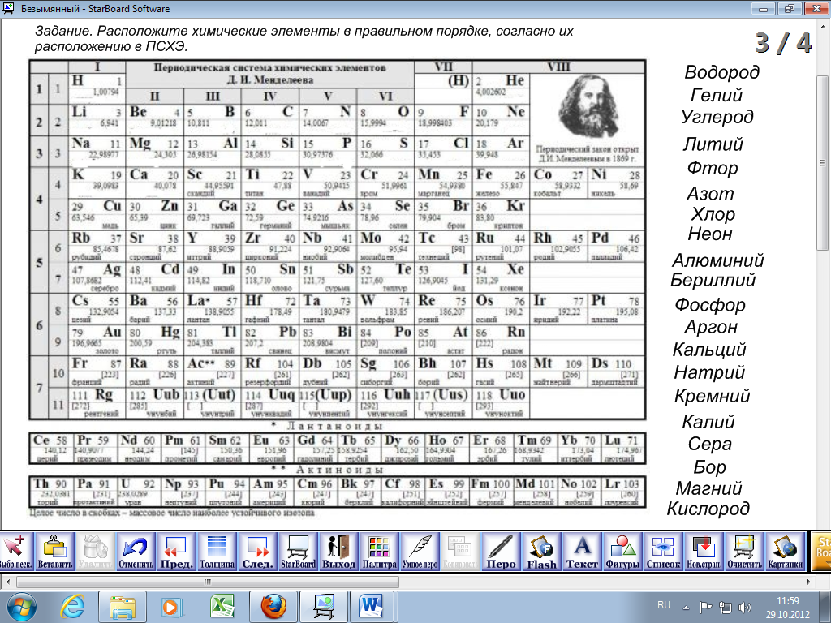

На подготовку интерактивного урока уходит много времени. Но ведь это лишь начало. На сегодняшний день существуют разработки специальных программ, которые облегчают жизнь преподавателям, предлагая большие коллекции картинок, а также подвижных рисунков по всевозможным темам и предметам, которые придают занятиям больше интерактивности и наглядности. Если будет создана общедоступная база интерактивных уроков и их «строительных элементов», то подготовить такой урок можно будет легко, что также снизит количество приложенных учителем усилий.
Список литературы

- С.В. Дендебер, О.В. Ключникова «Современные технологии в процессе преподавания химии». – М.: Просвещение, 2007. – 96с.
- http://nsportal.ru/belonogova-irina-sergeevna
- Инновации в общеобразовательной школе. Методы обучения.: сб. науч. тр. – М.: ГНУ ИСМО РАО, 2006.
- Муравлева, О.И. Инновационные технологии обучения, реализуемые в практике учителей химии [Электронный ресурс] / О.И. Муравлева. – Режим доступа: http://festival.1september.ru.
- http://pedsovet.org
- Мелешко В. От доски до доски. Интерактивные устройства способны изменить мир. Учительская газета, № 37 (10170) / 2007-09-11.
- Теория и методика обучения химии: учебник для студентов педагогических вузов/ Г.М. Чернобельская. – М.: Дрофа, 2010. – 318, [2] с.: ил.

